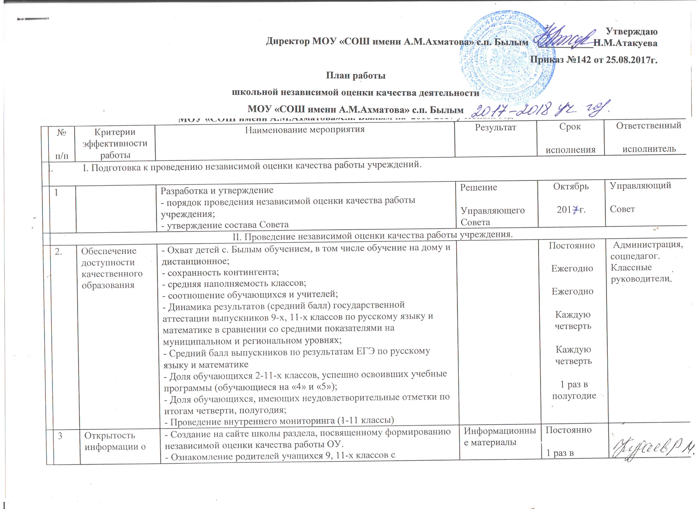

 |  |  | аттестации выпускников 9-х, 11-х классов по русскому языку и математике в сравнении со средними показателями на муниципальном и региональном уровнях;  - Средний балл выпускников по результатам ЕГЭ по русскому языку и математике  - Доля обучающихся 2-11-х классов, успешно освоивших учебные программы (обучающиеся на «4» и «5»);  - Доля обучающихся, имеющих неудовлетворительные отметки по итогам четверти, полугодия;  - Проведение внутреннего мониторинга (1-11 классы) |  | 1 раз в полугодие
 | 3 | Открытость информации о  школе | - Создание на сайте школы раздела, посвященному формированию независимой оценки качества работы ОУ.  - Ознакомление родителей учащихся 9, 11-х классов с нормативными документами итоговой аттестации на родительских собраниях.  - Размещение на сайте школы  нормативных документов по итоговой аттестации учащихся  - Оформление информационного стенда | Информационные материалы | Постоянно  1 раз в полугодие  2 раза в год  Постоянно | Кудаев Р.М.
 | 4. | Комфортность условий и доступность получения услуг, в том числе для граждан с ограниченными возможностями здоровья | - Проведение мониторинга качества работы ОУ, формирование рейтинга его деятельности  - Проведение мониторинга состояния здоровья обучающихся всех возрастных групп (проводит медработник, психолог, администрация, классные руководители)  - Участие в программе «Доступная среда»  - Наличие современного медицинского кабинета в соответствии с нормативными требованиями.  - Наличие современно оборудованных спортзалов, спортплощадок.  - Меры по поддержке и улучшению здоровья детей (применение здоровьесберегающих технологий, соблюдение санитарно-гигиенических норм, проведение динамических пауз и др.);  - Охват обучающихся горячим питанием;  - Доля обучающихся, занимающихся в школьных спортивных секциях, клубах и т.д. и в учреждениях дополнительного образования | Результаты мониторинга, рейтинги | 1 раз в полугодие  Постоянно  Постоянно  Постоянно  Постоянно | Администрация
 | 5. | Обеспечение условий комплексной безопасности и условий охраны труда участников образовательного процесса | - Количество случаев травматизма детей во время пребывания в школе.  - Наличие работающей «тревожной кнопки».  - Наличие системы видео- наблюдения.  - Наличие плана мероприятий по обучению действиям детей и педагогов в экстремальных ситуациях.  - Соответствие условий обучения современным пожарным нормам и правилам. |  | Ежемесячно  Постоянно  Постоянно  Ежегодно  ежегодно | УС, директор
 | 6. | Профессионализм и компетентность работников ОУ | - Организация повышения квалификации педагогов. Дистанционное и курсовое обучение.  - Участие в практических конференциях  - Участие учителей в муниципальных, региональных, федеральных и фестивалях и конкурсах |  | Ежегодно  Ежегодно  Ежегодно | Баразбиева Э.А.
 | 7 | Инновационная деятельность ОУ | - Эффективное использование в образовательном процессе современных технологий, в т.ч. ИКТ (доля педагогов, использующих ИКТ-технологии и разработавших материалы для дистанционного обучения детей).  - Наличие статуса:  1. Пилотной площадки «Введение ФГОС общего образования»,  2.Работа с одаренными детьми. |  | Постоянно  2012-2019гг. | Алиева Р.Х.
 | 8. | Продуктивность реализации приоритетных направлений развития образования | - Участие ОУ в муниципальных, региональных, федеральных проектах и программах.  - Проведение внутреннего мониторинга реализации новых ФГОС НОО и ООО. | Публикация в журнале  1 раз в полугодие |  | Администрация, творческая группа учителей
III. Применение результатов независимой оценки качества
 | 9. | Система государственно общественного управления ОУ | - Работа  1.Совета школы  2. педагогического совета,  3. ШМО учителей - предметников,  4. ученического самоуправления.  - Наличие публичного отчета о деятельности школы по итогам учебного года на сайте, наличие публикаций о деятельности ОУ в СМИ.  - Выявление общественного мнения по важным вопросам жизни в ОУ (дни открытых дверей, анкетирование, опросы и др.).  - Организация рассмотрения предложений органами исполнительной власти по повышению качества услуг подведомственных учреждений.  Разработка и утверждение плана мероприятий по улучшению качества работы учреждения.  Размещение плана мероприятий на официальном сайте в сети «Интернет» | 1 раз в год  Предложения по оценке качества услуг.  План мероприятий.  Информация на официальном сайте | Постоянно, не позднее 10 дней после поступления предложений  Не позднее 10 дней после поступления предложений  Постоянно | Общественный совет  Общественный совет  Атакуева Н.М.
 | 10. | Проведение мероприятий (круглых столов, конференций и др.) с участием родителей, представителя по совершенствованию работы ОУ | Мероприятия по изучению Федерального закона «Об образовании в РФ» № 273-ФЗ от 29.12.2012. |  |  | Ахматов З.М.
 | 11. | Выявление, обобщение и анализ общественного мнения о качестве работы ОУ | - Изучение показателей работы ОУ и предложения по повышению качества работы ОУ.  - Изучение рейтинга ОУ |  |  | Общественный совет

